HemoSystem

- Versões do documento

Versão | Data | Autor(es) | Histórico
1.0 | 29/11/2016 | Luís Fernando | Criando EAP
2.0 | 29/11/16 | Luís Fernando | Acrescentando a decomposição da terceira etapa; Definindo o objetivo do EAP;

- Objetivo
A estrutura analítica do projeto (EAP) tem como finalidade dividir as etapas das entregas e do trabalho do projeto em componentes menores e mais fáceis de serem gerenciados. Para isso, utiliza-se um modelo de árvore para representar todas as etapas a serem realizadas para a criação do projeto. O modelo EAP serve de base para o maior parte do planejamento do projeto.
- Criação da EAP

3.1 Ferramentas e Técnicas

- Decomposição: A terceira decomposição está especificando todas as etapas do projeto ralacionadas a terceira entrega referente as informações do banco de sangue. Trata do processo registro de bolsas de sangue e informações a respeito da quantidade de bolsas de sangue.
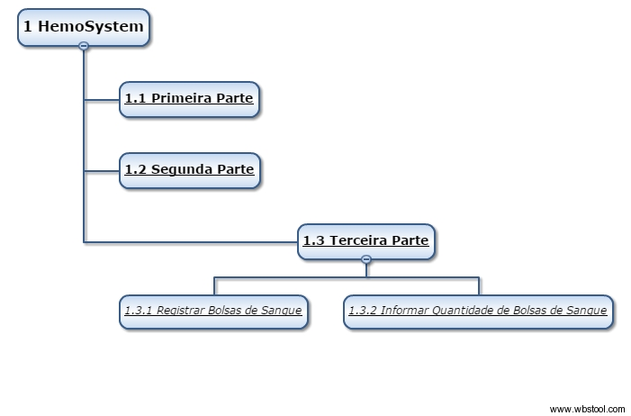
Para melhor visualização do EAP, acesse o repositório do projeto: Imagem EAP Terceira Entrega.

